CENTRO PAULA SOUZA

ETEC PROFESSOR CAMARGO ARANHA

Técnico em Desenvolvimento de Sistemas

Alan Neves Ribeiro

COMPUTAÇÂO EM NUVEM: Subtitulo

2024

São Paulo

Alan Neves Ribeiro

COMPUTAÇÂO EM NUVEM: Subtitulo

Trabalho da disciplina Operação software e Aplicativo do curso técnico em Desenvolvimento de Sistemas na ETEC Prof. Camargo Aranha, ministrada pelo professor Juarez Brandão. O trabalho será utilizado como requisito para obtenção de menção avaliativa.

2024

São Paulo

*“O nome do tempo atual em que vivemos faz jus ao seu próprio valor. PRESENTE!”*

Autor desconhecido

Resumo

Abstract

Lista de ilustração

Lista de tabelas

**Sumario**

1. Introdução

Com o avanço das tecnologias da informação, a Computação em Nuvem tornou-se essencial para organizações de todos os portes, revolucionando a maneira como os serviços de TI são fornecidos, consumidos e gerenciados. Esta pesquisa aborda a definição, os principais modelos de serviço, os tipos de implantação, os benefícios, desafios e a aplicação da computação em nuvem no Brasil.

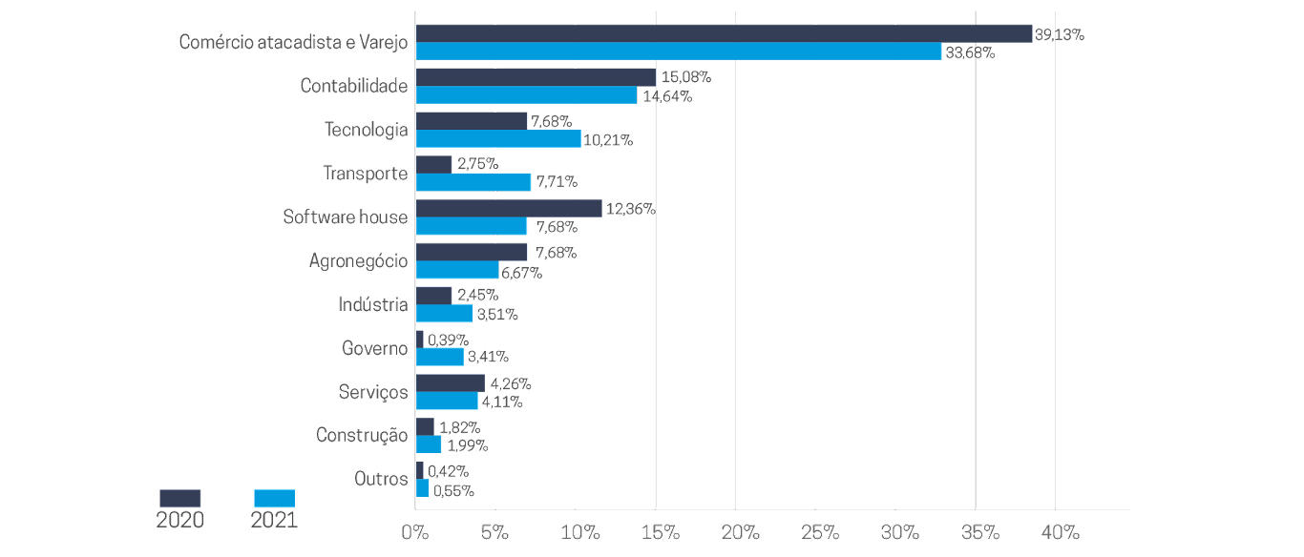*[1](Imagem 1: Gráfico mostrando o uso da computação em nuvem em 2020 e 2021)*

2. Definição de Computação em Nuvem

2.1 O Que é Computação em Nuvem

A computação em nuvem é uma tecnologia que permite o fornecimento de serviços de computação – como servidores, armazenamento, redes, bancos de dados, software e análise – pela internet, proporcionando escalabilidade, flexibilidade e economia de custos. Com a nuvem, as organizações pagam apenas pelos serviços que utilizam, reduzindo os gastos operacionais e melhorando a eficiência de sua infraestrutura de TI.

2.2 História da Computação em Nuvem

O conceito de computação em nuvem teve início nos anos 2000, mas foi a partir de 2008 que o serviço ganhou impulso comercial globalmente. No Brasil, a Centralx® foi pioneira ao lançar, em 2001, o HiDoctor® NET, um software para a área médica que implementou um dos primeiros sistemas de sincronização de dados e acesso remoto, conforme abordado nos textos consultados.

3. Modelos de Serviço da Computação em Nuvem

Os modelos de serviço são classificados em três categorias principais:

3.1 Infraestrutura como Serviço (IaaS)

O IaaS oferece recursos de TI básicos, como computação, armazenamento e redes, de forma sob demanda. Este modelo proporciona o maior controle sobre a infraestrutura, permitindo flexibilidade para customizar as necessidades de hardware e software.

Tabela 1: Exemplos de IaaS

|  |  |
| --- | --- |
| **Provedor** | **Descrição** |
| AWS EC2 | Serviço de máquinas virtuais |
| Google Compute Engine | Servidores Virtuais de alta performance |

3.2 Plataforma como Serviço (PaaS)

O PaaS oferece um ambiente para desenvolvimento, teste e implantação de aplicativos. Nesse modelo, o usuário não precisa gerenciar a infraestrutura subjacente, podendo focar no desenvolvimento e implementação.

3.3 Software como Serviço (SaaS)

O SaaS é um modelo de entrega de aplicativos completos e gerenciados pelo provedor de serviços, disponibilizados ao usuário final. Exemplos incluem plataformas de e-mail e aplicativos de produtividade.

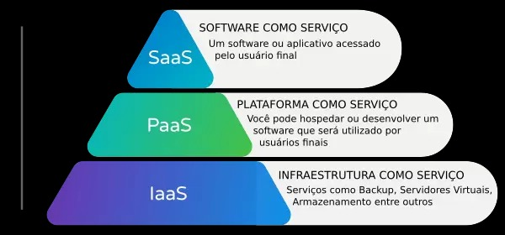[2](Imagem 2: Diagrama comparando IaaS, PaaS e SaaS)

4. Tipos de Implantação em Nuvem

Os serviços de computação em nuvem podem ser implementados de diferentes maneiras, dependendo das necessidades e da infraestrutura de cada organização.

**4.1 Nuvem Pública**

As nuvens públicas são operadas por provedores terceirizados e acessadas pela internet. Elas são ideais para empresas que não desejam manter sua própria infraestrutura física.

**4.2 Nuvem Privada**

As nuvens privadas são dedicadas a uma única organização e podem ser mantidas internamente ou por terceiros. Elas proporcionam maior controle e segurança dos dados.

**4.3 Nuvem Híbrida**

A nuvem híbrida combina recursos da nuvem pública e privada, permitindo maior flexibilidade no uso de aplicativos e armazenamento. É uma alternativa interessante para organizações que precisam manter dados sensíveis em redes privadas.

Tabela 2: Comparação entre Nuvem Pública, Privada e Híbrida

|  |  |  |
| --- | --- | --- |
| **Tipo** | **Vantagens** | **Desvantagens** |
| Nuvem Pública | Custo reduzido, elasticidade | Menor controle de segurança |
| Nuvem Privada | Maior segurança e controle | Custos mais elevados |
| Nuvem Híbrida | Flexibilidade, segurança | Complexidade na gestão |

5. Benefícios da Computação em Nuvem

5.1 Custo

Com a nuvem, as empresas eliminam o capital gasto na aquisição de hardware e software, além de despesas relacionadas ao gerenciamento de data centers locais.

5.2 Escalabilidade e Elasticidade

A computação em nuvem permite que empresas aumentem ou reduzam rapidamente seus recursos conforme as necessidades, sem custos adicionais de infraestrutura física.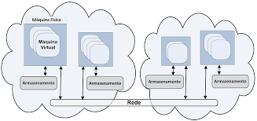

*[3](Imagem 3: Gráfico ilustrando a elasticidade e escalabilidade de recursos na nuvem)*

5.3 Desempenho e Confiabilidade

Os provedores de nuvem operam data centers ao redor do mundo, com infraestrutura avançada e redundância, garantindo maior confiabilidade para seus clientes.

6. Desafios e Segurança na Computação em Nuvem

A segurança na nuvem é um dos principais desafios, pois envolve a proteção de dados em uma rede compartilhada. Os provedores oferecem políticas, tecnologias e controles avançados para manter os dados seguros, mas é importante que as organizações avaliem a conformidade e o nível de segurança de seus fornecedores de serviços.

7. Uso da Computação em Nuvem no Brasil

No Brasil, a adoção da computação em nuvem cresce rapidamente. A Centralx e a Katri foram pioneiras no país, oferecendo serviços de sincronização de dados e acesso remoto desde o início dos anos 2000. Hoje, grandes empresas e até mesmo pequenas startups estão adotando a tecnologia para otimizar suas operações.

8. Conclusão

A computação em nuvem revolucionou a maneira como as organizações gerenciam e utilizam recursos de TI. Com modelos de serviço flexíveis, escalabilidade, custo-benefício e uma gama variada de aplicações, a nuvem continua a transformar o ambiente corporativo. No entanto, a segurança e a confiabilidade ainda são desafios a serem superados, exigindo que as empresas implementem boas práticas de gerenciamento de dados e selecionem provedores de confiança.

9. Referências

1. Wikipedia. Computação em Nuvem. Disponível em: <https://pt.wikipedia.org/wiki/Computa%C3%A7%C3%A3o_em_nuvem>. Acesso em: 07 out. 2024.
2. AWS. What is Cloud Computing?. Disponível em: <https://aws.amazon.com/pt/what-is-cloud-computing/>. Acesso em: 07 out. 2024.
3. Microsoft Azure. Cloud Computing Dictionary. Disponível em: <https://azure.microsoft.com/pt-br/resources/cloud-computing-dictionary/what-is-cloud-computing>. Acesso em: 07 out. 2024.

1. Imagem 1: Gráfico mostrando uso da computação em nuvem em 2020 e 2021
2. Imagem 2: Diagrama comparando IaaS, PaaS e SaaS
3. Imagem 3: Gráfico ilustrando a elasticidade e escalabilidade de recursos na nuvem